Lección 6: Representemos números de distintas formas
- Representemos números de distintas formas.

Calentamiento: Cuál es diferente: Números de distintas formas
¿Cuál es diferente?
A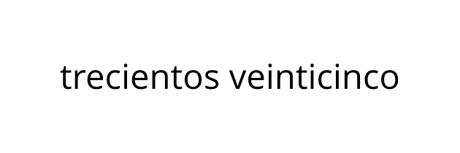
B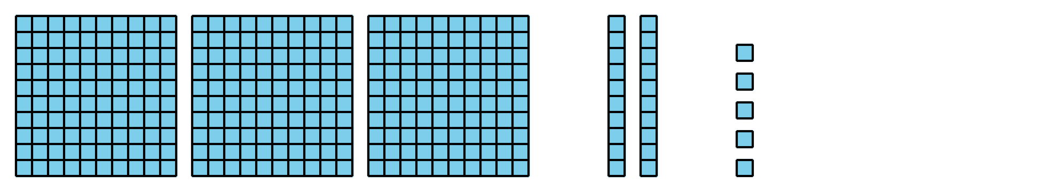
C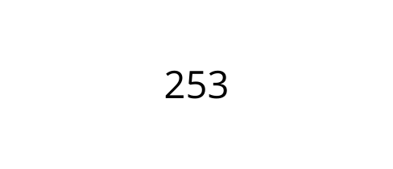
D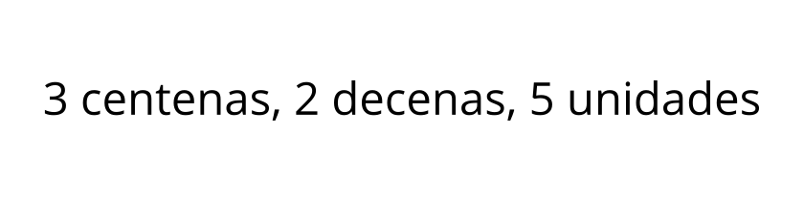

6.1: Los números en palabras
- Llena los espacios en blanco para representar 248 en palabras.
- dos ___________________ cuarenta y ________________
- Llena los espacios en blanco para representar 562 con palabras.
- ______________ _____________ y _______
- Representa este número con palabras.
- 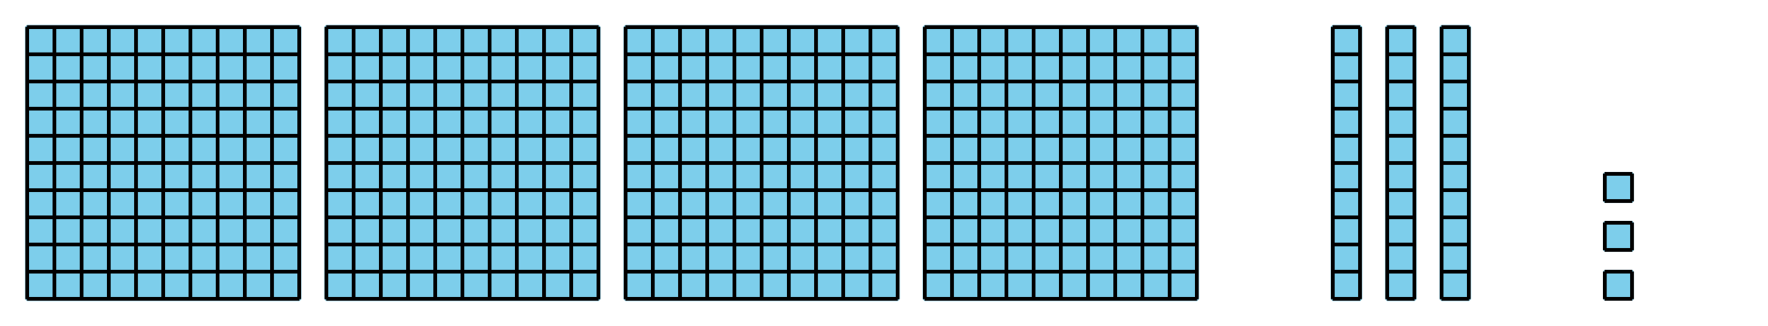
- Representa 627 con palabras.
- Representa $900+50+1$ con palabras.
- Representa trescientos dieciocho de dos formas distintas.

6.2: Representemos los números
Representa el número que está en tu póster. Asegúrate de representar el número usando:
- un número de tres dígitos
- un diagrama en base diez
- forma desarrollada
- palabras
Si te queda tiempo: Usa solo decenas y unidades para representar el número. Representa el número componiéndolo de otra manera.

Section Summary
Section Summary
En esta sección de la unidad, aprendimos distintas formas de representar números mayores que 99. Representamos centenas usando bloques en base diez y diagramas. Representamos números describiendo el número de centenas, decenas y unidades que conforman el número. Aprendimos a leer y escribir números como números de tres dígitos, como una suma del valor de cada dígito y usando palabras.
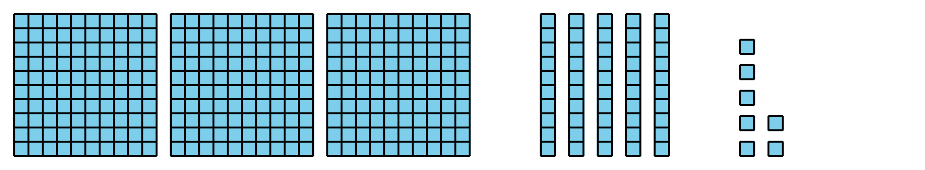
3 centenas 5 decenas 7 unidades
357
$300+50+7$
trescientos cincuenta y siete
© CC BY 2021 Illustrative Mathematics®

